LAPORAN KINERJA PEKANAN TENAGA PENDIDIKAN DAN KEPENDIDIKAN
SMK ASYSAAKIRIN
Nama : Rokhmatul Zannah
Jabatan/Tugas : Guru Mapel Mulok Basa Sunda & Seni Budaya
Tanggal : 27 s/d 30 April 2026
No | Hari/Tanggal | MATERI YANG DISAMPAIKAN | Hambatan dikelas | Analisis Tindak Lanjut | Dokumentasi
1 | Senin, 27 April 2026 | Upacara bendera |  |  | 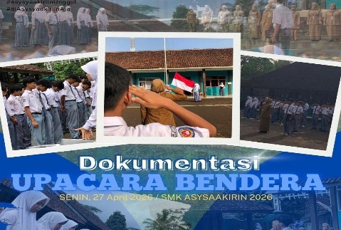
 |  | Pembiasaan Bersih berseka |  |  | 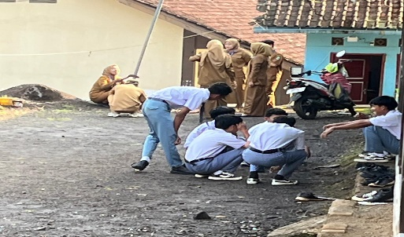
 |  | Kls X BDP  Materi Pakeman Basa |  |  | 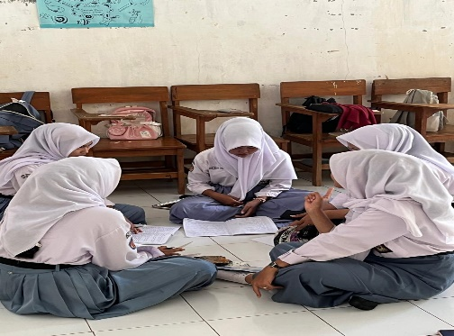
2. | Selasa,28 April 2026 | Pembiasaan solat Dhuha |  |  | 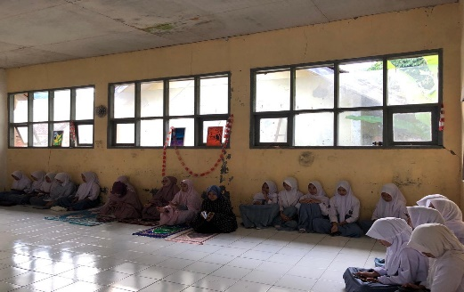
 |  | Seni Budaya membuat Prakarya kls X BDP |  |  | 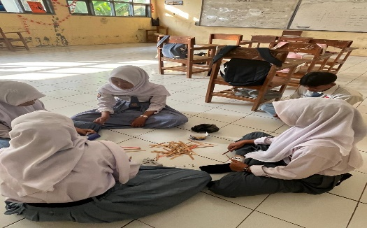
 |  | Seni Budaya membuat Prakarya di Kls X TBSM |  |  | 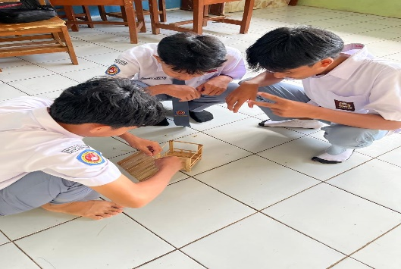
 |  | Seni Budaya membuat Prakarya di Kls X TKJ |  |  | 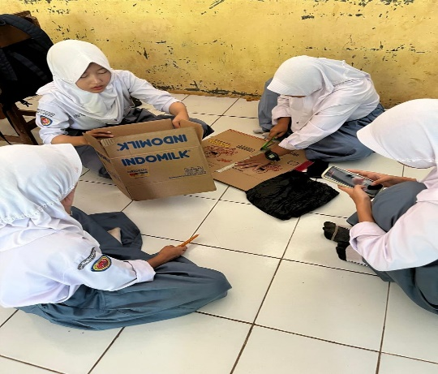
 |  | Materi Basa Sunda Pakeman Basa di Kls X TKJ |  |  | 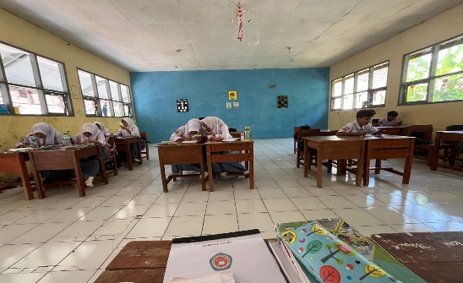
3 | Rabu ,29 April 2026 | Persiapan acara perpisahan (MC) |  |  | 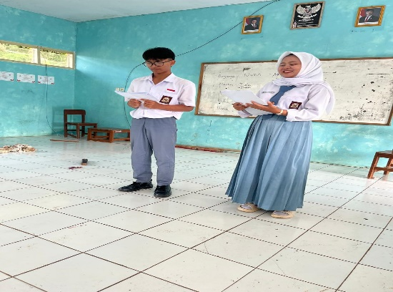
4 | Kamis,30 April 2026 | Materi Basa Sunda Kls X TBSM  Warna Kecap |  |  | 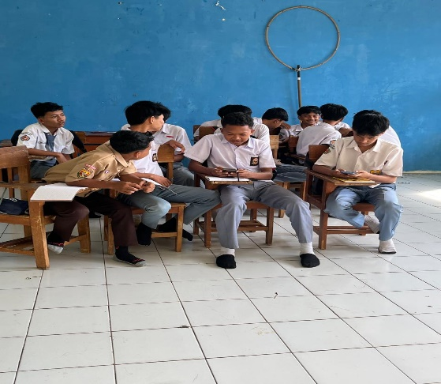
 | Kamis 30 April 2026 | Rapat Verifikasi Kelulusan kls XII |  |  | 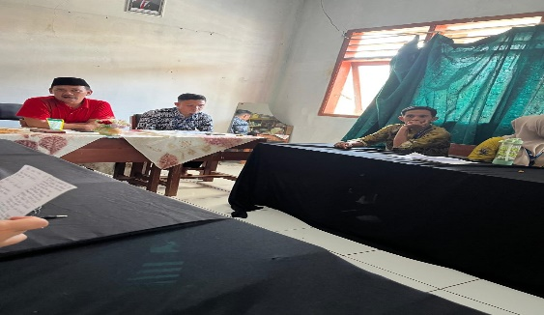
Rencana Materi Pekan Depan
KEGIATAN DILUAR TUPOKSI TUGAS
Hari Senin Piket Guru mengganti Pak Ilham

Yang Mamebuat,
ROKHMATUL ZANNAH

